Servizio Prevenzione e Protezione
ISTRUZIONI BLOCCO/SBLOCCO DOCUMENTI COMPILABILI WORD
softwareMicrosoft Office
versione2003/2007
revisionev. 1.0

note

Office 2007
Innanzitutto bisogna individuare se nel menù è già attiva già è attiva la scheda «Sviluppo»
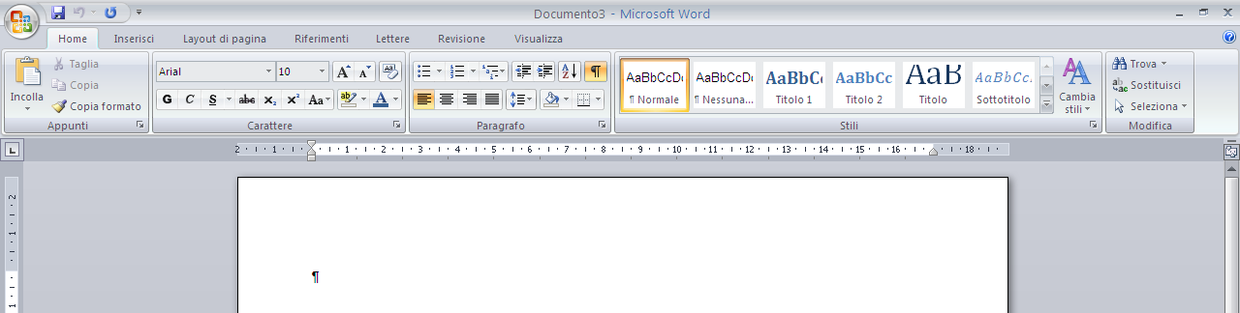
In caso contrario bisogna attivarla dalle «Opzioni di Word» del menù di Office
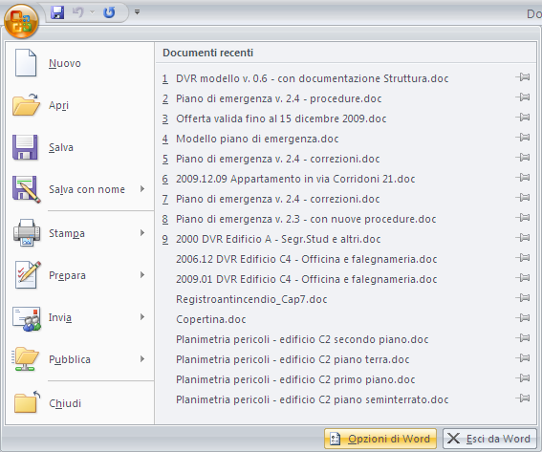
Selezionando l’opzione Mostra Scheda Sviluppo:
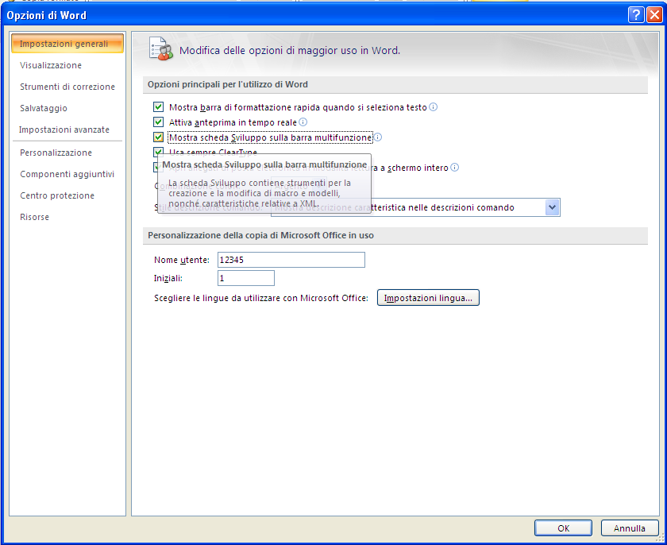
Ora dalla scheda Sviluppo è possibile selezionare l’opzione «Proteggi Documento» e poi «Limita formattazione e modifiche»
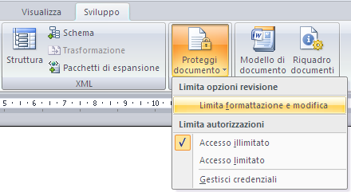
Per bloccare un documento, selezionare nella finestra a destra l’opzione per bloccare le modifiche al documento, consentendo solo la compilazione dei moduli, cliccando alla fine il pulsante «Applica protezione»
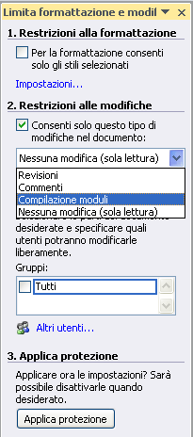
Inserire quindi la password di sblocco. Per lasciarla vuota cliccare direttamente sul tasto «OK».
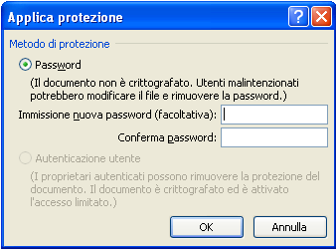
Per sbloccare un documento, cliccare sul pulsante «Rimuovi protezione» (se la password era vuota, non verrà richiesta)
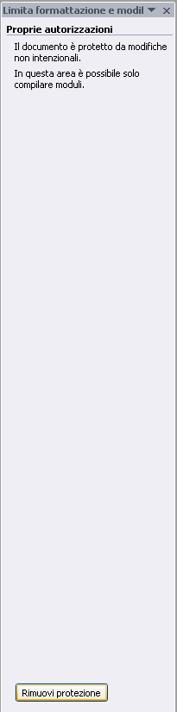

Office 2003
La finestra protezione si raggiunge dalla voce «Proteggi documento…» del menù «Strumenti»
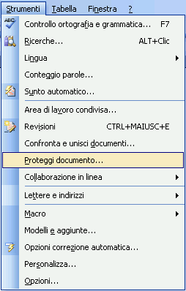
Per bloccare un documento, selezionare nella finestra a destra l’opzione per bloccare le modifiche al documento, consentendo solo la compilazione dei moduli, cliccando alla fine il pulsante «Applica protezione»
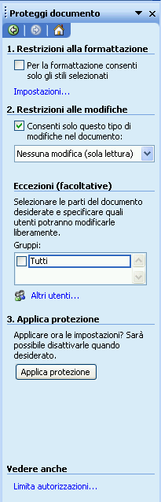
Inserire quindi la password di sblocco. Per lasciarla vuota cliccare direttamente sul tasto «OK».
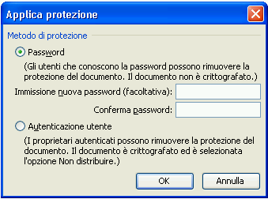
Per sbloccare un documento, cliccare sul pulsante «Rimuovi protezione» (se la password era vuota, non verrà richiesta)
